외부 사이트 위젯

개요
외부 사이트 위젯은 지정한 URL의 웹 페이지를 대시보드 셀 내에 인라인 프레임(iframe)으로 표시합니다. 외부 모니터링 도구, 내부 포털, 소나 외의 다른 대시보드 시스템 등을 소나 대시보드와 함께 통합하여 표시할 때 사용합니다.
외부 사이트 위젯으로 표시할 웹 페이지는 X-Frame-Options 또는 Content-Security-Policy 헤더 설정에 의해 iframe 내 표시를 허용해야 합니다. 대상 사이트가 iframe 삽입을 차단하면 위젯 영역에 "This content is blocked" 메시지가 표시되며 페이지가 로드되지 않습니다. 이 경우 대상 사이트의 보안 정책을 변경하거나, iframe 삽입을 허용하는 URL로 교체해야 합니다. 소나 측에서는 이 제한을 우회할 수 없습니다.
대시보드 관리 또는 위젯 편집 권한이 있는 계정만 외부 사이트 위젯을 추가하거나 수정할 수 있습니다. 위젯 조회 권한만 있는 계정은 설정을 확인할 수 있지만 변경할 수 없습니다.

위젯 추가
대시보드의 > 위젯 관리로 이동합니다.
추가 버튼을 클릭하고 외부 사이트 위젯을 선택합니다.
화면 오른쪽에 설정 패널이 열립니다.
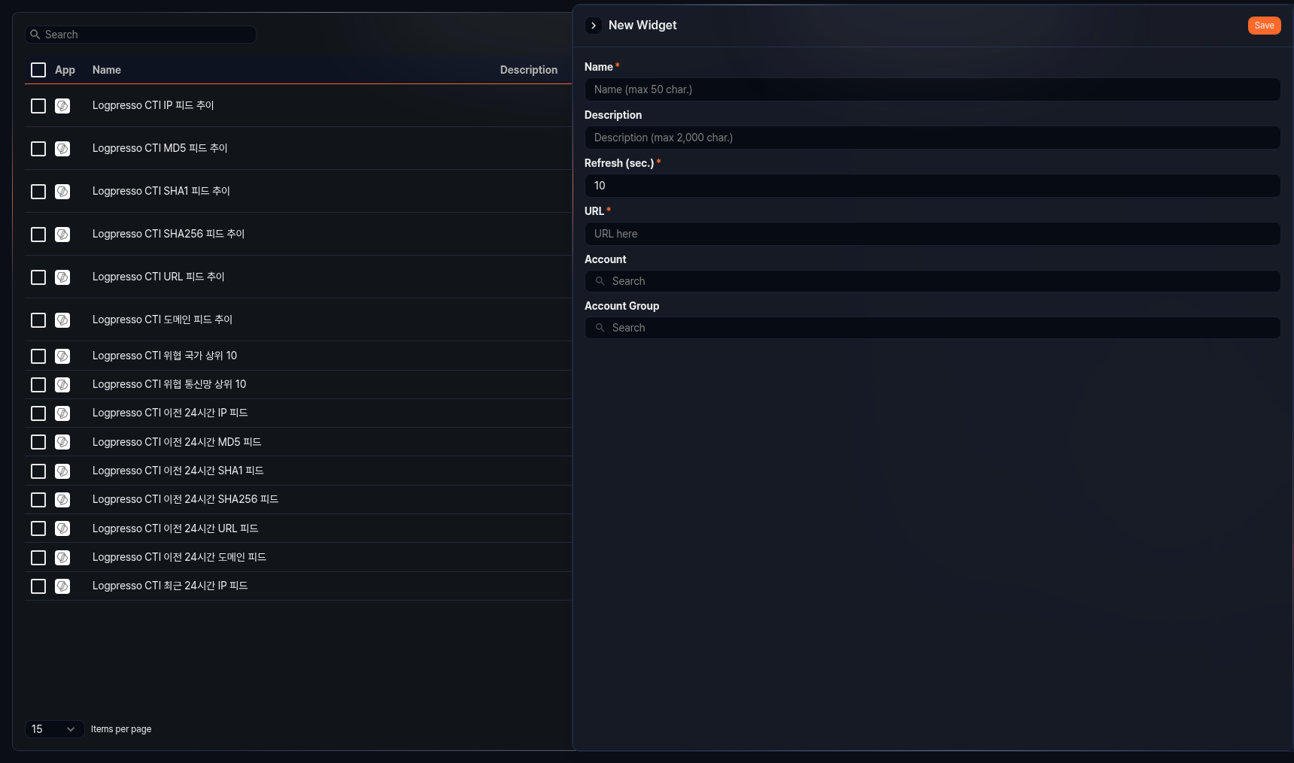
다음 항목을 설정합니다.
- 이름: 위젯 이름(필수, 최대 50자)
- 설명: 위젯에 대한 설명(최대 2,000자)
- 새로 고침 (초): 위젯을 자동으로 새로 고치는 주기(초 단위, 필수, 범위: 0~2,147,483)
- URL: 표시할 외부 사이트의 주소(필수)
- 계정 공유: 위젯을 공유할 계정을 선택합니다.
- 그룹 공유: 위젯을 공유할 계정 그룹을 선택합니다.
저장을 클릭하여 위젯을 저장합니다.

위젯 수정
위젯 목록에서 수정할 외부 사이트 위젯을 클릭하면 화면 오른쪽에 설정 패널이 열립니다. 설정 항목은 위젯 추가와 동일합니다.

